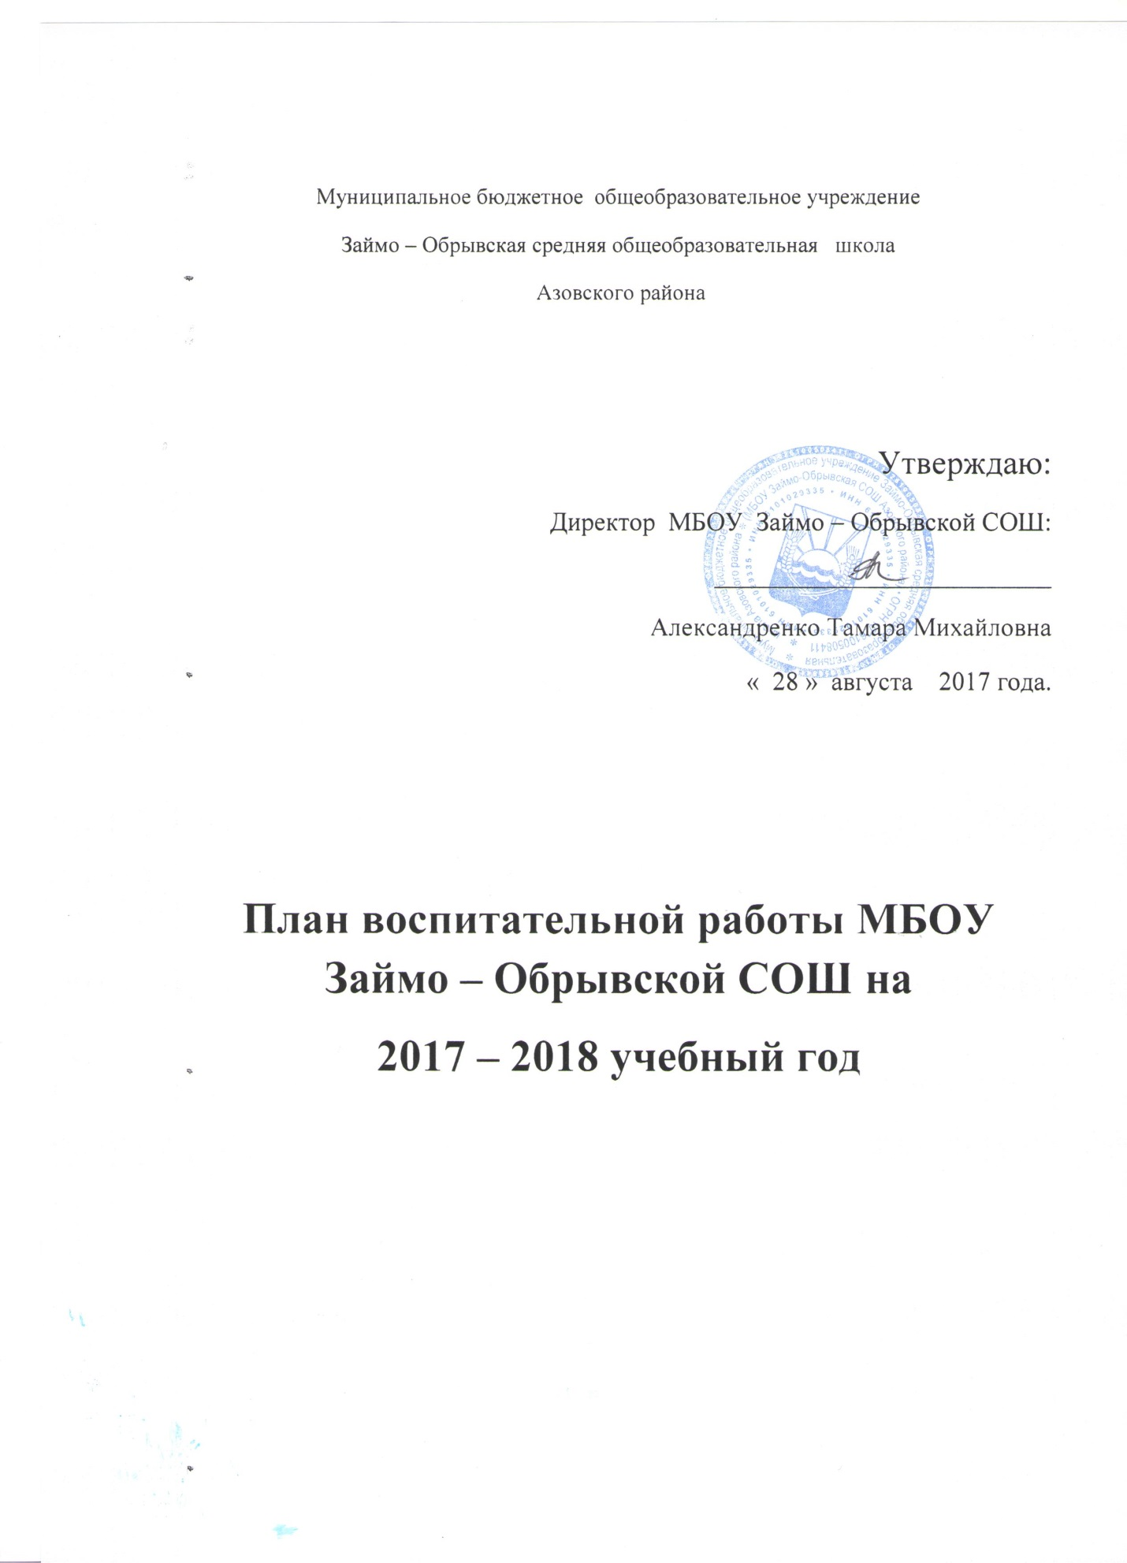

Муниципальное бюджетное общеобразовательное учреждение
Займо – Обрывская средняя общеобразовательная школа
Азовского района

Утверждаю:
Директор МБОУ Займо – Обрывской СОШ:
__________________________
Александренко Тамара Михайловна
« 28 » августа 2017 года.

План воспитательной работы МБОУ Займо – Обрывской СОШ на
2017 – 2018 учебный год

№ | Мероприятия | Ответственные | Сроки
Сентябрь
Художественно – эстетическое воспитание
1 | Праздник Первого звонка.  Классные часы:  Урок Мира  Год культуры в РФ;  Вхождение Крыма и Севастополя в состав РФ; | Заместитель директора по ВР Скрипаленко И.В. Классные руководители | Сентябрь
2 | Посвящение в первоклассники | Классный руководитель 1 – го класса | 25.09.
Гражданско - патриотическое воспитание
3 | Линейка «День памяти жертв Беслана»;  Линейка, посвященная памяти Зои Космодемьянской. | Классный руководитель  9– го класса; | 03.09.
4 | Классные часы: «Азовский район – сердце хлебного края!»;  День рожденье Ростовской области.  71 годовщина Великой Победе. | Классные руководители 1 – 11 классов | Сентябрь – октябрь.
Правовое воспитание
5 | Педагогический совет:  – “О концептуальных подходах в организации правового, гражданского, патриотического образования в ОУ» | Заместитель директора по ВР Скрипаленко И.В., классные руководители 1 – 11 классов, преподаватели. | Сентябрь
Заседание органов ученического самоуправления
6 | Выборы школьного самоуправления:  О проведении конкурсов «Лучший класс года», «Ученик года» | Заместитель директора по ВР Скрипаленко И.В.  Классные руководители 1 – 11 классов | 15.09.
7 | Беседы о правах и обязанностях учащихся: «Школьная форма», «Устав школы соблюдаем»  Беседы о правилах поведения «Мы школьники, а это значит»  Беседа о безопасности на улицах села и города. Проведение занятий по ПДД (классные часы, викторины, конкурсы)  Акция «Внимание, дети!», «Пришла зебра в школу».  Неделя безопасности. | Классные руководители 1 – 11 классов | В течение месяца
10 | Классные часы:  «Государственные праздники России»  «Конституция – основной Закон России»  «Страницы истории»  «Права детей – забота государства»  «Чтобы достойно жить»  «Закон и правопорядок»  «История России в именах и датах» | Классные руководители  1 – 11 классов | Сентябрь
11 | Презентации:  - Первая государственная дума 1906г.  - Российский парламентаризм» | Преподаватель обществознания | Сентябрь
Духовно -нравственное воспитание
12 | Классные часы «Протянем руку помощи» | Классные руководители 1 – 11 классов | 27.09.
Экологическое воспитание
13 | Акция «Дерево, посаженное тобой» | Преподаватель ДО | 27.09.
14 | Экологический десант «Наше чистое село» | Классные руководили | В течение месяца
15 | Профилактическая операция «Внимание – дети!» | Преподаватель ОБЖ | Первая неделя
16 | Охрана безопасности жизнедеятельности (беседы в 1 – 4 классах) | Преподаватель ОБЖ | 2 –я неделя сентября
Спортивно - оздоровительное
17 | День здоровья. | Преподаватель физкультуры | Сентябрь
18 | Формирование команды для участия в игре «Зарница» | Преподаватели: физкультуры и ОБЖ | Сентябрь
Работа с родителями (законными представителями) обучающихся
19 | Родительские собрание:  Ознакомление родителей с Уставом школы. | Администрация школы.
 |  | Администрация школы. | Сентябрь
20 | Социальный паспорт семьи:  Оформление социальных паспортов,  работа с учащимися из группы риска, посещение неблагополучных семей. | Классные руководители | До 09.09.
21 | Трудоустройство выпускников 9 – 11 классов | Классные руководители | До 15.09.
22 | Содержание планов по ВР | Классные руководители | До 10.09.
23 | Комплектование групп по ДО. Программы ДО, внеурочной деятельности | Педагоги ДО, внеурочной деятельности | До 10.09.
24 | Адаптация 1, 5, 10 классов | Заместитель директора по ВР, классные руководители | 4 – я неделя
25 | Диагностика состояния психического здоровья и особенностей психического развития учащихся | Школьный психолог Пешкова Я.А. | В течение года
26 | Районный этап областного конкурса «За успехи в воспитании» | Классные руководители | Сентябрь
Октябрь
Художественно – эстетическое воспитание
1 | Праздничный концерт: «Поклон тебе низкий, мой добрый учитель» | Классный руководитель 11 класса | 05.10
2 | Вот и осень к нам пришла  - 1 – 4 классы  - 5 – 7 классы  - 8 – 11 классы | Классные руководители 1 – 11 классов | В течение месяца
3 | Посвящение первоклассников в пешеходы | Преподаватель ОБЖ , классный руководитель 1 – го класса | 31.10
Гражданско – патриотическое воспитание
4 | Классные часы:  «Воспитание гражданина»  «Наша многонациональная страна» | Классные руководители 1 – 11 классов | 1 – я неделя
Правовое воспитание
5 | Практическое занятие «Урок избирательного права «День голосования» | Преподаватель обществознания | 2 – я неделя
Духовно -нравственное воспитание
6 | Беседы:  «В чем счастье»  «Добро – это счастье всех людей»  «Совесть – это нравственная категория» | Классные руководители 1 – 11 классов | 3 –я неделя
Экологическое воспитание
7 | Классные часы:  «Заповеди леса»  «Редкие растения и животные»  «Прекрасны солнце, воздух и вода – прекрасна вся моя Земля»  «Звери, птицы, лес и я – вместе дружная семья» | Классные руководители 1 – 11 классов | 4 – я неделя
Спортивно – оздоровительная работа
8 | Легкоатлетический кросс «Золотая осень».  День здоровья «В здоровом теле – здоровый дух!» | Преподаватель физкультуры, классные руководители 1 – 11 классов | 4- я неделя
9 | Охрана безопасности жизнедеятельности. Районный этап Всероссийской акции «Внимание, дети!» | Преподаватель ОБЖ | В течение месяца
Профилактическая работа
10 | Беседа о проведении около водоёмов.  Беседа о ПДД и правилах поведения во время осенних каникул | Классные руководители 1 – 11 классов | Сентябрь
Работа с родителями
11 | Выявление детей «группы риска». Обследование жилищно – бытовых условий. Работа с семьями.  Контроль посещаемости уроков обучающимися из группы риска. | Классные руководители 1 – 11 классов | В течение месяца
12 | Эффективность форм и методов работы классных руководителей 1, 5, 10 классов. | Классные руководители 1, 5, 10 классов | 15.10.
13 | Эффективность форм и методов работы классных руководителей2-4, 6 – 7, 11.  Работа педагогов по развитию познавательных интересов учащихся. Посещение классных часов. | Классные руководители | В течение месяца
14 | Проверка дневников | Руководитель МО классных руководителей
15 | Организация и проведение осенних каникул | Классные руководители | До 20.10.
Ноябрь
Художественно – эстетическое
1 | Праздничный концерт, посвященный Дню Матери «Пусть всегда будет мама!» | Классный руководитель 8 – го класса | 25.11
2 | Районный конкурс чтецов «Приазовье моё – гордость моя» | Преподаватели литературы | Ноябрь
Гражданско – патриотическое воспитание
3 | Классные часы «Я – гражданин России», посвященные Дню воинской славы России | Классные руководители 1 – 11 классов | В течение месяца
4 | Акция «Я – гражданин России»  (получение паспортов) | Классные руководители 7,8 классов
5 | Месячник «Подросток и Закон»:  Анкетирование «Я и мои права»  Выставка рисунков «Голосуем всей семьёй»  Деловая игра для учащихся 3 – 4 классов «Главные вопросы»  Классные часы «Я выхожу в большую жизнь»; «Что ждет меня за порогом школы» | Заместитель директора по ВР Скрипаленко И.В., классные руководители 1 – 11 классов, учитель рисования | В течение месяца
5 | Акция «Не переступи черту» | Классный руководитель 10 класса | В течение месяца
6 | Круглый стол «Каким должен быть депутат» | Преподаватель обществознания | 15.11
7 | Презентации «Первая государственная дума 1906г.», «Российский парламентаризм» |  | 22.11
8 | Охрана безопасности жизнедеятельности (беседы в 1 – 4 классах) | Преподаватель ОБЖ | 4 – я неделя
Спортивно – оздоровительная
9 | Районный этап Всероссийской акции «Я выбираю спорт как альтернативу пагубным привычкам» | Преподаватель физкультуры, ОБЖ
Работа с родителями
10 | Посещение асоциальных семей | Заместитель директора по ВР Скрипаленко И.В., классные руководители, педагог - психолог | В течение месяца
11 | Проверка журналов: соблюдение единых требований к оформлению журналов( классные часы, ПДД, ПДТ). | Заместитель директора по ВР Скрипаленко И.В. | В течение месяца
12 | Посещение классных часов (проверка соответствия тем планирования) | Заместитель директора по ВР Скрипаленко И.В. | В течение месяца
Декабрь
Художественно – эстетическое воспитание
1 | Подготовка и проведение новогодних праздников | Заместитель директора по ВР Скрипаленко И.В., классные руководители 1 – 11 классов | В течение месяца
2 | Конкурс рисунков «Новый год в школе» | Классные руководители 1 – 4 классов, преподаватели ИЗО | В течение месяца
3 | Акция «Чужого горя не бывает» | Классные руководители | В течение месяца
Гражданско – патриотическое воспитание
4 | Акция «Я – гражданин России», посвященные Дню Конституции  День Конституции. «Спрашивайте! Отвечаем!» | Классные руководители 5 – 9 классов  10 – 11 класс | В течение месяца
Правовое воспитание
5 | Акция «Я – гражданин России» | Классные руководители 7 – 9 классов | В течение месяца
6 | Охрана безопасности жизнедеятельности (беседы в 1 – 4 классах) | Преподаватель ОБЖ | 3 – я неделя
Работа с родителями
7 | Родительское собрание «Итоги 1 – го полугодия» | Заместитель директора по ВР Скрипаленко И.В. | 05.12
8 | Работа с учащимися «группы риска» | Классные руководители | В течение месяца
9 | Результативность кружков и спортивных секций (Отчет о работе кружка) | Преподаватели ДО, внеурочной деятельности | До 15.12.
Январь
Участие учителей – предметников в районном этапе областной научно – практической конференции.
Художественно – эстетическое воспитание
1 | Праздник в стране Читалии | Библиотекарь | 25.01.
Гражданско - патриотическое
2 | Месячник «День Защитника Отечества» | Заместитель директора по ВР, классные руководители, преподаватель ОБЖ, преподаватель физкультуры, преподаватель истории | С 23.01.по 23.02.
Правовое воспитание
3 | Классные часы:  «Курить или жить» | Классные руководители 1 – 11 классов
4 | Охрана безопасности жизнедеятельности (беседы в 5 – 8 классах) | Преподаватель ОБЖ | В течение месяца
Работа с родителями
5 | Индивидуальная работа с родителями. | Классные руководители | В течение месяца
6 | Посещение семей учащихся «группы риска» | Классные руководители | В течение месяца
7 | Система работы классных руководителей 1 – 11 классов за 1 полугодие | Руководитель МО классных руководителей | 4 – я неделя
Февраль
Художественно – эстетическое воспитание
1 | Вечер встреч выпускников | Заместитель директора по ВР Скрипаленко И.В. , классный руководитель 11 класса | 1 –я суббота февраля
Гражданско – патриотическое воспитание
2 | Месячник спортивно – массовой работы, посвященный «Дню защитника Отечества»  - классные часы «На страже Родины», «Родину готовлюсь защищать».  - спортивные соревнования: «Богатыри Земли Азовской».  - Утренник «День Защитника Отечества».  - Линейки: «День юного героя – антифашиста», «День освобождения Азовского района», «Освобождение Ростовской области».  - Конкурсы стихов, песен, инсценированных произведений, сочинений, рисунков  - Подготовка команды к участию в игре «Зарница» | Заместитель директора по ВР Скрипаленко И.В., преподаватель ОБЖ, преподаватель физической культуры, классные руководители 1 – 11 классов, учителя русского языка и литературы, преподаватели ИЗО | В течение месяца
Правовое воспитание
3 | Классные часы: «Федеральный конституционный закон» | Классные руководители 8 – 11 классов | В течение месяца
4 | Охрана безопасности жизнедеятельности (беседы в 1 – 4 классах) | Преподаватель ОБЖ | 4 – я неделя
5 | Районный этап областной научно – практической конференции ДАНЮИ | Преподаватели - предметники | Февраль
Работа с родителями
6 | Индивидуальная работа с родителями. | Классные руководители | В течение месяца
7 | Работа по профилактике правонарушений среди подростков девиантного поведения | Классные руководители | В течение месяца
Март
Художественно – эстетическое воспитание
1 | Праздник, посвященный Международному женскому дню. | Классный руководитель 9 – го класса | 06.03.
2 | Книжкина неделя «Весь мир в страницах заключен» | Библиотекарь | 15.03.
3 | Районная выставка ДПИ | Бейсова Г.А. | 1 – я неделя
4 | Фестиваль детского творчества «Таланты и поклонники» | Преподаватель ОБЖ, музыки | Март
Гражданско – патриотическое воспитание
5 | Уроки мужества «У войны не женское лицо» | Классные руководители 3 – 11 классов | В течение месяца
Правовое воспитание
6 | Классные часы: «Роль знаний, умений и навыков в приобретении профессии» | Классные руководители 1 – 11 классов | В течение месяца
Экологическое воспитание ( неделя экологии)
7 | Конкурс экологических сказок и газет | Преподаватель ДО,  классные руководители 1-4,5-8, 10 классов | 2 – я неделя
Работа с родителями
8 | Родительские собрания «Питание и режим вашего ребенка.» | Заместитель директора по ВР Скрипаленко И.В. | 21.03.
9 | Работа классных руководителей.  Формы и эффективность работы проводимой классными руководителями | Заместитель директора по ВР Скрипаленко И.В. | В течение месяца
Апрель
Художественно – эстетическое воспитание
1 | 1 апреля – День юмора и смеха | Классные руководители 10 – 11 классов | 01.04.
2 | Литературный фестиваль | Учитель русского языка и литературы Сиденко С.А., Назарько З.В. | 15.04.
Гражданско – патриотическое воспитание
3 | Линейка, посвященная Дню Космонавтики | Преподаватель физики Евтеенко А.В. | 12.04.
4 | Районный этап областного фестиваля – конкурса «Безопасное колесо» | Преподаватель ОБЖ Ткаченко А.И..
Экологическое воспитание
5 | Познавательная игра, посвященная Дню Земли | Преподаватель ДО | 22.04.
6 | Экологические десанты | Классные руководители | В течение месяца
Спортивно - массовая работа
7 | «Зарничка» | Преподаватель физкультуры, ОБЖ. | 4 – я неделя
8 | «Папа, мама, я – спортивная семья» | Преподаватель физкультуры | 18.04.
9 | Результаты внеурочной деятельности | Преподаватели ДО, внеурочной деятельности | До 25.04.
10 | Взаимодействие классного руководителя с классом. Анализ взаимоотношений классного руководителя и учащихся класса | Классные руководители | До 25.04.
Май
Художественно – эстетическое воспитание
1 | Торжественная линейка, посвященная празднику последнего звонка. | Заместитель директора по ВР Скрипаленко И.В. | 25.05.
2 | Прощание с первым классом | Классный руководитель 1 – го класса | 25.05.
3 | Прощание с начальной школой 4 - классников | Классный руководитель 4 – го класса | 25.05.
4 | Полевые сборы с юношами 10 класса | Преподаватель ОБЖ
Гражданско – патриотическое воспитание
5 | Встречи с Ветеранами Великой Отечественной войны.  День Победы и весны. | Заместитель директора по ВР Скрипаленко И.В., классные руководители | В течение месяца
6 | Торжественная линейка, посвященная Великой победе. | Заместитель директора по ВР Скрипаленко И.В., классные руководители | 09.05.
Спортивно – оздоровительная работа
7 | День Здоровья «Всемирный день здоровья» | Преподаватель физической культуры | 15.05.
Экологическое воспитание
8 | Экомост – 2015 г. | Преподаватель ДО | 31.05.
10 | Экологический десант | Классные руководители | В течение месяца
Заседание ученического совета
11 | Подведение итогов конкурсов «Лучший класс года», «Лучший ученик (ученица) года» | Зам. директора по ВР Скрипаленко И. В. | 2 – я неделя
Работа с родителями
12 | Родительские классные собрания «Подведем итоги»  Посещение семей обучающихся. | Классные руководители 1 – 11 классов | До 25.05.
13 | Анализы:  -Анализ воспитательной системы класса;  -Анализ внеурочной деятельности;  -Анализ ДО;  -Анализ профилактической работы в классе;  -Анализ результатов спортивно – оздоровительного направления. | Классные руководители, преподаватели ДО, внеурочной деятельности, физической культуры. | До 15.05.
Июнь
1 | День Защиты детей | Классные руководители 1 - 4 классов | 01.06.
2 | ВСИ «Зарница» | Преподаватель ОБЖ, Физкультуры | июнь
3 | Экомост - 2016 | Преподаватель ДО | июнь
4 | Выпускной вечер | Заместитель директора по ВР Скрипаленко И.В. классные руководители 9 , 11 классов | июнь

